

25 มกราคม 2567

**ภาพข่าวประชาสัมพันธ์**

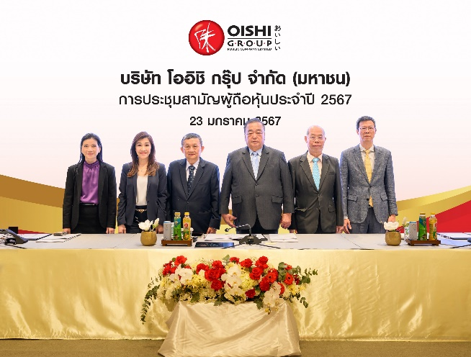

**โออิชิ กรุ๊ป จัดประชุมสามัญผู้ถือหุ้นประจำปี 2567**

**บริษัท โออิชิ กรุ๊ป จำกัด (มหาชน)** จัดประชุมสามัญผู้ถือหุ้นประจำปี 2567 โดยมี **อวยชัย ตันทโอภาส** **ประธานกรรมการบริษัท** เป็นประธานในการประชุม พร้อมด้วย **ดร.พิษณุ วิเชียรสรรค์, สิทธิชัย ชัยเกรียงไกร, นงนุช บูรณะเศรษฐกุล, นันทิกา นิลวรสกุล** และ **ประภากร ทองเทพไพโรจน์** เข้าร่วมประชุม ณ ศูนย์การประชุมแห่งชาติสิริกิติ์ เมื่อวันที่ 23 มกราคม 2567 ที่ผ่านมา

**บุคคลในภาพ (ซ้ายไปขวา)**

1. คุณนันทิกา นิลวรสกุล กรรมการบริษัท โออิชิ กรุ๊ป จำกัด (มหาชน)

2. คุณนงนุช บูรณะเศรษฐกุล กรรมการ และกรรมการผู้จัดการ บริษัท โออิชิ กรุ๊ป จำกัด (มหาชน)

3. ดร.พิษณุ วิเชียรสรรค์ รองประธานกรรมการ คนที่ 2 บริษัท โออิชิ กรุ๊ป จำกัด (มหาชน)

4. คุณอวยชัย ตันทโอภาส ประธานกรรมการ บริษัท โออิชิ กรุ๊ป จำกัด (มหาชน)

5. คุณสิทธิชัย ชัยเกรียงไกร รองประธานกรรมการ คนที่ 1 บริษัท โออิชิ กรุ๊ป จำกัด (มหาชน)

6. คุณประภากร ทองเทพไพโรจน์ กรรมการบริษัท โออิชิ กรุ๊ป จำกัด (มหาชน)

*ขอขอบพระคุณในความอนุเคราะห์เผยแพร่ข่าว*

**สอบถามข้อมูลเพิ่มเติม :**

แก้วณิการ์ คงคำ (กิ๊ก) 094-415-4144 email: Kaewnika.k@oishigroup.com